Príprava pôdy pred sejbou

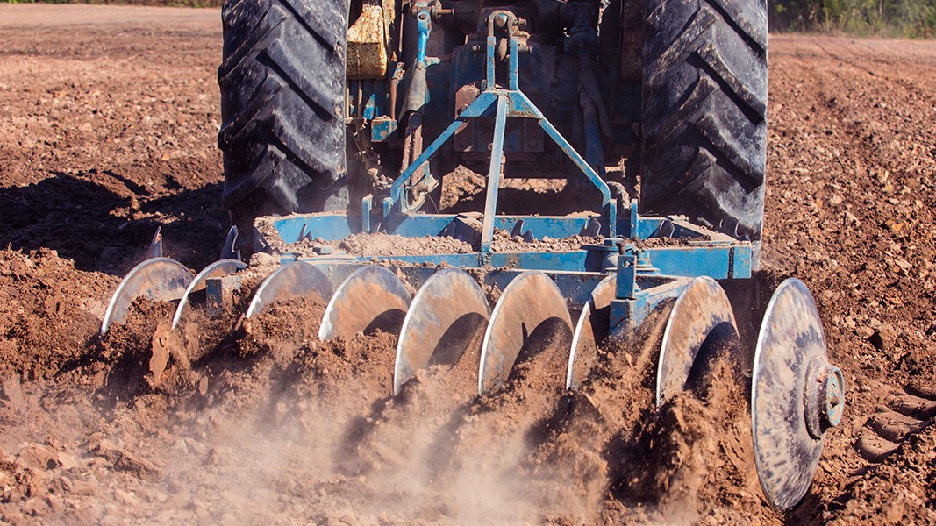
Dobrá jarná príprava pôdy sa začína už kvalitnou jesennou prípravou - dôkladne hlboko prekypríme a obrátime pôdu orbou alebo hlbokým rýľovaním. Cez zimu pôda premrzne, zlepší sa jej štruktúra a čiastočne sa zbaví zárodkov chorôb a škodcov.
Na jar sa zameriame na šetrenie pôdnej vlahy. Nikdy nerobíme hlboké kyprenie tesne pred sejbou. Mohli by sme narušiť kapiláry potrebné na zásobovanie rastlín spodnou vodou. Platí zásada: hĺbka kyprenia pred sejbou = dvojnásobku hĺbky sejby.
Keď oschnú vrcholky brázd, zľahka urovnáme pôdu hrabľami, prípadne väčšiu plochu smykom. Hrudy sa ľahko rozpadnú na drobné čiastočky. Potom čakáme na vhodný čas na sejbu. Tesne pred sejbou len plytko pokopeme motykou, uhrabeme hrabľami a môžeme siať.
Snažte sa dodržať správny termín výsevu ako aj doporučenú hĺbku sejby. Väčšina jarných drobnosemenných zelenín (reďkovka, mrkva, petržlen, cibuľa, pór) sa seje do hĺbky 1 až 2 cm. Semená kladieme na spevnené osivové lôžko - to znamená, že ryhu na výsev je vhodné urobiť mierne zašpicatenou doskou. Pri robení ryhy kolíkom alebo motyčkou nespevníme dno, semienka padnú do rôznej hĺbky a nerovnomerne vzchádzajú. Keď dodržíme túto zásadu, k semienkam sa dostane voda zo spodných vrstiev pôdy a ak nie je extrémne sucho, dokážu vzísť a rásť aj bez častej závlahy, ktorá nezriedka spôsobuje prísušok a bráni prístupu potrebného kyslíka ku klíčiacim semenám.

